（空一行）
混凝土早期收缩的试验及评价方法
（空一行）
冷发光¹，周永祥，何更新²（四号 仿宋_GB2312）
（空一行，小五号）
¹（中国建筑科学研究院 北京 100013） ²（中国建筑科学研究院 北京 100013）
（空一行，小五号）
摘 要：混凝土的早期收缩容易引起开裂……（300字以内，五号字体）
（空一行）
关键词： 混凝土；早龄期；试验方法；塑性收缩；自收缩（3－5个词，五号字体）

（空两行）
1 引 言（小四黑体，加粗）
S.G. Bergstorm指出^{[1]}：……（中文：宋体，西文：times new roman,五号，单倍行距，段前0.5行）
（空一行）
- 塑性收缩
2.1 平板法
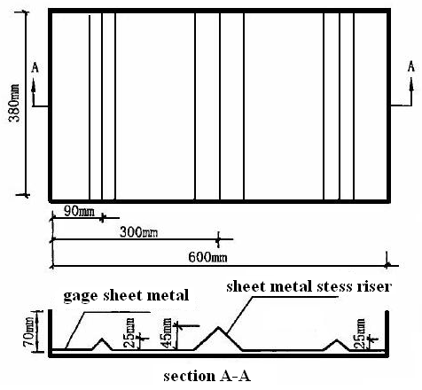
图1(a) 底部约束的平板试验（五号，单倍行距，段前6磅，断后12磅）
表1 建筑物设计使用年限分类表（五号，单倍行距，段前12磅，段后6磅）
序号 | 建筑等级 | 举例
1 | 临时 | 非永久性的现场棚屋和临时展览建筑
2 | ……
（空一行）
参 考 文 献

- S. G. Bergstorm. Concclusion from the symposium on concrete at early ages, Paris, April 6-8, 1982, RILEM Bulletin
- ……（小五，单倍行距）

作者简介
冷发光，博士，研究员。现任……，研究方向……，lengfaguang@126.com （五号，1.5倍行距，段前1行）

基金项目:中国科技部专项资金项目（2003EG131152）、云南省院校科技合作项目（2004YX31）以及中国建筑科学研究院自筹项目（40704150033）。（小五，单倍行距，第一页页脚）

